**Здоровье сберегающие технологии работы с детьми с Ограниченными возможностями здоровья, имеющими Синдромом дефицита внимания и гиперактивности.**

В практике логопедической работы часто встречаешь неугомонных, невнимательных, непослушных, импульсивных детей, доставляющих множество хлопот. Таких детей называют гиперактивными, гиперкинетическими, страдающими минимальной мозговой дисфункцией. С целью эффективной коррекции нарушений письма и чтения у школьников с СДВГ (Синдром дефицита внимания и гиперактивности), на логопедических занятиях необходимо проводить работу по развитию и коррекции эмоциональной и поведенческой сферы.

**Дефицит внимания** - неспособность удерживать внимание на чем-либо, что необходимо усвоить в течение определенного отрезка времени.  
**Гиперактивность** — чрезмерная активность, слабый контроль побуждений

Большинство исследователей отмечают три основных блока проявления синдрома дефицита внимания и гиперактивности: ***гиперактивность, нарушения вни­мания, импульсивность (***Ю. С. Шевченко, Н. Н. Заваденкои др.).

**Гиперактивность** проявляется избыточной двигательной активностью, беспокойством и суетливостью, многочис­ленными посторонними движениями, которых ребенок часто не замечает. Для детей с этим синдромом характер­ны чрезмерная болтливость, неспособность усидеть на одном месте. В двигательной сфере у них обычно обнаруживаются нарушения двигательной координации, несформированности мелкой моторики и праксиса: это неумение завязы­вать шнурки, застегивать пуговицы, использовать ножни­цы и иголку, несформированный почерк

**Нарушения внимания** могут проявляться в трудностях его удержания, в снижении избирательности и выраженной отвлекаемости с частыми переключениями с одного заня­тия на другое. Такие дети характеризуются непоследователь­ностью в поведении, забывчивостью, неумением слушать и сосредоточиться, частой потерей личных вещей. Они ста­раются избежать заданий, требующих длительных умствен­ных усилий. Показатели внимания таких детей подвержены колебаниям. Если деятельность ре­бенка связана с заинтересованностью, увлеченностью и удо­вольствием, то они способны удерживать внимание часа­ми.

**Импульсивность** выражается в том, что ребенок часто действует не подумав, перебивает других, может без разре­шения встать и выйти из класса. Кроме того, такие дети не умеют регулировать свои действия и подчиняться правилам, ждать, часто повышают голос, эмоционально лабильны (ча­сто меняется настроение).

Характерной чертой умственной деятельности гиперак­тивных детей является цикличность. Дети могут продуктивно работать 5—15 минут, затем 3—7 минут мозг отдыхает, на­капливая энергию для следующего цикла. В этот момент ребенок отвлекается и не реагирует на учителя. Затем ум­ственная деятельность восстанавливается, и ребенок готов к работе в течение 5—15 минут.

При повреждении вестибулярного аппарата они дви­гаются, крутятся и постоянно вертять головой, чтобы оста­ваться «в сознании». Для того чтобы сохранить концентра­цию внимания они активизируют центры равновесия при помощи двигатель­ной активности.

**Например**, отклоняясь на стуле назад так, что пола касаются только его задние ножки, учитель требу­ет, чтобы ученики *«сели прямо и не отвлекались».* Но для таких детей эти два требования вступают в противоречие. Если их голова и тело неподвижны, снижается уровень ак­тивности мозга.

Перечисленные нарушения приводят к возникновению трудностей в освоении чтения, письма, счета. Н.Н.Заваденко отмечает, что для 66% детей с диагнозом СДВГ характерны  
дислекция и дисграфия, для 61% детей — признаки дискалькулии. В психическом развитии наблюдаются задерж­ки на 1 ,5— 1,7 года.

Кроме того, гиперактивность характеризуется слабым развитием тонкой моторной координации и постоянными, беспорядочными, неловкими движениями, вызванными несформированностью межполушарного взаимодействия и высоким уровнем-адреналина в крови. Для гирперактивных детей также характерна постоянная болтовня, указывающая на недостаток развития внутренней речи, которая контролирует социальное поведение.

**Нейропсихологическая коррекция детей с синдромом дефицита внимания и гиперактивности должна включать в себя:**

* *растяжки*, нормализуют гипертонус и гипотонус мышц.
* дыхательные упражнения, улучшают ритмирование орга­низма, развивают самоконтроль и произвольность;
* *глазодвигатель­ные упражнения*, позволяют расширить поле зрения, улучшить восприятие. Однонаправленные и разно­направленные движения глаз и языка развивают межполу-шарное взаимодействие.
* *упражнения для языка и мышц челюсти*,
* *перекрестные (реципрокные) телесные упражнения*,
* *упраж­нения для развития мелкой моторики рук,*
* *упражнения для релаксации и визуализации,*
* **функциональные упражнения,**
* упражнения для развития коммуникативной и когнитивной сферы,
* упражнения с правилами.

Я, остановлюсь на функциональных упражнениях, так как об остальных технологиях говорилось ранее, при проведении мастер –класса по использованию нейропсихологических техник и приёмов.

**Функциональные упражнения** целесообразнее проводятся по трем основным направлениям:

—развитие внимания, произвольности и самоконтроля;

* элиминация гиперактивности и импульсивности;
* элиминация гнева и агрессии.

Коррекцию следует проводить поэтапно, начиная с од­ной отдельной функции. Гиперактивному ребенку невоз­можно быть одновременно *внимательным, неимпульсивным* и *спокойным*. Когда будут достигнуты устойчивые положи­тельные результаты по развитию одной функции, можно переходить к развитию одновременно двух функций, а за­тем и трех.

**Например, развивая произвольное распределе­ние внимания**, необходимо снизить нагрузку на самоконт­роль импульсивности и не ограничивать двигательную ак­тивность. **Снижая импульсивность,** не стоит работать над концентрацией внимания и ограничивать подвижность. Развивая усидчивость, можно допустить импульсивность и рассеянное внимание.

К упражнениям для развития **произвольности относят движения**, которые осуществляются по словесной команде и должны быть переосмыслены, «пере­кодированы» ребенком, на основании чего он дает команду произвести то или иное действие.

В процессе занятий **сте­пень произвольности может быть различной**. Так, инструк­ция для решения задачи типа «делай, как хочешь» не требу­ет выполнения действий, действие здесь носит механи­ческий характер, и степень произвольности снижается. Оптимальным для развития произвольности являются под­робные инструкции, подразумевающие постепенное формирование у ребенка способности к построению собствен­ной программы.

Очень важны **четкая повторяющаяся структура занятий,** неизменное расположение предметов, что является допол­нительным организующим моментом при формировании произвольности. Еще одним условием развития произволь­ности является соблюдение детьми **правил, ритуалов и вре­менного регламента**. Кроме того, поочередное приписыва­ние каждому участнику группы **роли лидера** автоматически повышает степень его доминантности, а следовательно, уро­вень его произвольной **саморегуляции, программирования и контроля** над собой и происходящим вокруг.

**Функциональное упражнение «Парад».**

*Цель: развитие концентрации внимания и двигательного контроля, элимина­ция импульсивности, развитие навыков удержания програм­м.*

И.п. — стоя. Марширование на счет «Раз-два-три-четыре». В первом цикле шагов хлопок руками на счет «раз», во втором — на счет «два», в третьем — на счет «три», в чет­вертом — на счет «четыре».

Раз (хлопок)-два-три-четыре.

Раз-два (хлопок)-три-четыре,

Раз-два-три (хлопок)-четыре.

Раз-два-три-четыре (хлопок). Повторить несколько раз.

**Функциональное упражнение с правилами «Костер».**

*Цель: формирование внимания и произвольной регуляции собствен­ной деятельности.*

Дети садятся на ковер вокруг «костра» и выполняют соответствующую команду инструктора. По команде (словесной инструкции) «жарко» дети должны ото­двинуться от «костра», по команде «руки замерзли» — протянуть руки к «костру», по команде «ой, какой большой костер» — встать и махать руками, по команде «искры полетели» —хлопать в ладоши, по команде «костер принес дружбу и веселье» — взяться за руки и ходить вокруг «костра». За тем игра выполняется с ведущим ребенком.

**Функциональное упражнение «Море волнуется...».**

*Цель: развитие концентрации внимания и двигательного контроля, минимизация импульсивности.*

Детям предлагается интенсив­но двигаться по комнате, принимая различные позы. Инструктор произносит считалку:

Море волнуется — раз!   
Море волнуется — два

Море волнуется — три!

Морская фигура — замри!

**Коррекционно-развивающая техника «Скорая помощь».**

*Цель:*

* элиминация эмоционального напряжения;
* развитие межполушарных связей;
* развитие внимания, самоконтроля;
* улучшение работоспособности.  
  *Инструкция.*

Верхняя буква каждой строки проговаривается вслух. Ниж­няя буква обозначает движение руками: Л—левая рука поднимается в левую сторону; П — правая рука поднимается в пра­вую сторону, В — обе руки поднимаются вверх. Упражнение выполняется в последовательности от пер­вой буквы к последней, а затем от последней буквы к пер­вой. Можно изготовить плакат или индивидуальные карточ­ки с буквами:

|  |  |  |  |  |  |  |  |  |
| --- | --- | --- | --- | --- | --- | --- | --- | --- |
| А | Б | в | г | д | Е | ж | 3 | и |
| Л | П | П | в | л | в | л | П | в |
| К | Л | м | н | 0 | П | р | с | т |
| Л | л | П | л | л | П | в | П | л |
|  | У | ф | X | ц | ч | ш | я |  |
|  | П | в | л | в | в | П | л |  |

**Функциональное упражнение «Черепаха».**

*Цель: развитие двигательного контроля.* Инструктор встает у одной стены помещения, играющие — у другой. По сигналу инструктора дети начинают медленное движение к противоположной сте­не, изображая маленьких черепашек. Никто не должен оста­навливаться и спешить. Через 2—3 минуты инструктор по­дает сигнал, по которому все участники останавливаются. Побеждает тот, кто оказался самым последним. Упражнение может повторяться несколько раз. Затем инструктор обсуж­дает с группой трудности в выполнении упражнения.

**Функциональное упражнение «Рубка дров».**

*Цель: эли­минация агрессии.*

И.п. — стоя. Каждый участник должен представить себе, что он рубит дрова из нескольких чурок. Он должен пантомимически поставить чурку на пень, вы­соко над головой поднять топор и с силой опустить его на чурку. Всякий раз при опускании топора он должен громко выкрикнуть: «Ха!» Затем поставить перед собой следующую чурку и рубить вновь. Через 2 минуты каждый участник го­ворит, сколько чурок он разрубил.

Необходимым условием любого коррекционного процес­са является **система наказаний и поощрений,** которая разра­батывается всей группой в начале занятий. Наказанием может служить **выбывание из игры** на «скамью запасных», **лишение роли лидера**. В качестве **поощрений могут служить различные призы, выбор любимой музыки для со­провождения занятий, ведущая роль в игре и т. д.**

При коррекционной работе также необходимо учитывать, что гиперактивные дети не могут длительное время подчи­няться групповым правилам, быстро утомляются, не умеют выслушивать и выполнять инструкции. Рекомендуется начинать работу с ними с индивидуаль­ных занятий, поэтапно включая их в групповую деятель­ность.

Кроме предложенных технологий для детей с синдромом дефицита внимания и гиперак­тивности, возможно использование следующих приемов:

1.Осуществление гиперактивным ребенком контроля за другими детьми (дежурный на занятии, ведущий в игре, помощник инструктора и т. д.). Использование **часов** на занятиях и осуществление контроля гиперактивным ребенком за временем (хранитель времени).

2.Использование ритмов с большими паузами или рит­мичной музыки.

3.Снятие импульсивности и гиперактивности — упраж­нения с песком, водой и глиной;

4.Развитие устойчивости внимания: длительная сортировка и нанизывание бусинок; развитие способности к произвольному переключе­нию внимания — чтение алфавита, перемежающе­гося со счетом:

|  |
| --- |
| а 1, б, 2, в, 3, г, 4, д, 5, е, 6, ё, 7, ж, 8, з, 9, и, 10, и, 11, к 12, л, 13, м, 14, н, 15, о, 16, п, 17, р, 18, с, 19, т, 20, у21, ф, 22, х, 23, ц, 24, ч, 25, ш, 26, щ, 27, ъ, 28, ы, 29, ь, 30, э, 31, ю, 32, я, 33 |

• построчное прослеживание взглядом листа и после­довательное зачеркивание букв «к» и «р»:

|  |
| --- |
| Асчкльдркбюжхрьоауйчбъхзрсярбюжш щземавчцбртиаскьлрюдзрьтмклюэзьм квуфрнкртчызэюркимрегкуырьбдтюхзк РТ всчкитьбджзщроктьдзрьнкмасблдж юркамиьбюджщгнкптрасмжэзьртимкв сакртьоркмитьблркраклшорыцфркмит ьорнек |

* прослеживание взглядом линии от начала до конца, когда она переплетается с другими линиями. Напри­мер, лабиринты, нарисованные американским худож­ником Айзеком Тэйером.

 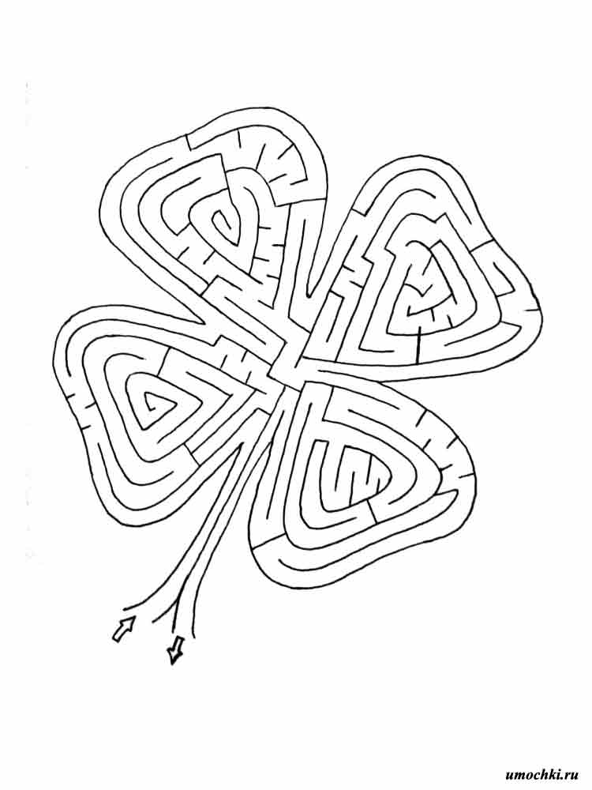

***Упр*ажнения при коррекция нарушений письменной речи.**

***Варианты речевых игр и упражнений для коррекции смешенных форм дислексии и дисграфии****:*

1. «Запретная буква»: в обычную игру в слова (придумать слово на последнюю букву) вводится правило: нельзя говорить слово, в котором есть запретная буква. Число запретных букв можно увеличивать.

2. «Азбука Морзе»: рисование различных букв в ответ на условный сигнал: на один стук Р, на два стука Л и т.д.

3. «Корректурная проба с переключением»: после условного сигнала смена зачеркиваемой буквы.

4. «Найди общий звук»: читается ряд слов, задача ребенка – услышать общий звук в словах.

5. «Отгадай слово» - читается ряд слов, задача ребенка запомнить (записать) первый звук в словах и собрать «Зашифрованное» слово.

6. Игра в слова: каждый игрок должен придумать слово, начинающееся на 3-ю букву с конца слова (арБуз – буратИно – игоЛка и т.д.)

7. «Слоги» - раскладываются карточки со слогами, задача ребенка подобрать к каждой карточке картинки, в названии которых есть данный слог (СО – колеСО, ноСОрог, Совок, Соты и т.д.)

8. Придумывание рассказов, в которых все слова начинаются на одну букву.

***Варианты упражнений для коррекции нарушений чтения:***

1. Называние отдельных букв по тексту в определенном ритме, без пауз, держа дыхание – работа над физиологией (без контекста). Рекомендации: Корректирует ритм, удержание строки.

2. Чтение слов с произнесением только гласных (гласные – основа слова). Требования: контролировать дыхание, ритм (вначале подсказывать указкой, затем ребенок сам), если трудно - снижать темп.

3. Читать слова «задом наперед» всю строку, читать плавно (нет угадывающего чтения) – вырабатывается сложный моторный навык.

4. Читать только конец слова (коррекция угадывающего чтения).

5. Читать одно слово правильно, другое – наоборот.

6. Читать каждое слово слева направо с последней буквы, т.е. наоборот и побуквенно!, далее, следующее слово с последней буквы побуквенно справа налево и т.д. Требования: делать паузу и отдых для глаз!

*Варианты игры и упражнений на развитие навыка глобального чтения.*

1. Предъявление слов на карточке (1-2 сек.): слова сначала в И.п., затем падежные формы (добиваться правильного ответа без подсказок). Пример: ЧАШКУ

2. Чтение поочереди: 1 слово педагог, другое – ученик.

3. Чтение текста вверх ногами.

4. Задание на глобальное восприятие текста: предъявлять небольшой текст; не давать читать, а указкой показывать на несколько слов по тексту. Затем спросить о чем текст. Так несколько раз, до тех пор, пока ребенок не сможет пересказать содержание текста. Это упражнение не привязывает к структуре, а позволяет самостоятельно строить фразу, учит навыку самостоятельного рассказа.

Рекомендации педагогам для гиперактивного ребенка

1. Изменение окружения:

* Работу с гиперактивным ребенком стройте индивиду­ально.
* Гиперактивный ребенок всегда должен находиться перед глазами учителя, в центре класса, прямо у доски;
* Оптимальное место в классе для гиперактивного ре­бенка — первая парта напротив стола учителя или в сред­нем ряду.
* Измените режим урока с включением физкультмину­ток, разрешайте гиперактивному ребенку через каждые 20 минут вставать и ходить в конце класса;
* Предоставьте ребенку возможность быстро обращать­ся к вам за помощью в случае затруднения;
* Направляйте энергию гиперактивных детей в полез­ое русло: вымыть доску, раздать тетради …

2. Создание положительной мотивации на успех:

* введите знаковую систему оценивания;
* чаще хвалите ребенка;
* расписание уроков должно быть постоянным;
* избегайте завышенных или заниженных требований к ученику с СДВГ;
* вводите проблемное обучение;
* используйте на уроке элементы игры и соревнования:
* давайте задания в соответствии со способностями ре­бенка;
* большие задания разбивайте на последовательные ча­сти, контролируя каждое из них;
* создавайте ситуации, в которых гиперактивный ребе­нок может показать свои сильные стороны и стать экспер­том в классе по некоторым областям знаний;
* игнорируйте негативные поступки и поощряйте по­зитивные;
* стройте процесс обучения на положительных эмоциях;
* помните, что с ребенком необходимо договариваться, а не стараться сломить его!

3. Регулирование ожиданий:

* объясняйте родителям и окружающим, что положи­тельные изменения наступят не так быстро, как хотелось бы;
* объясняйте родителям и окружающим, что улучшение состояния ребенка зависит от специального ле­чения, коррекции и от спокойного и последовательно­го отношения.

Использование предложенных технологий, приёмов, обеспечивающих полимодальность воздействия, способствует снятию эмоционального, физического, интеллектуального напряжения, неуверенности, и, как следствие, повышает мотивацию к учебной деятельности.

Литература:

1. Ахутина Т.В. Нейропсихологический подход к диагностике трудностей обучения / Т.В. Ахутина // Хрестоматия по нейропсихологии / Под ред. Е.Д. Хомской. - М.: Институт общегуманитарных исследований, МПСИ, 2004. - с. 779 - 783.

2. Визель Т.Г. Нарушения чтения и письма у детей дошкольного и младшего школьного возраста: учеб.-метод.пособие / Т.Г. Визель. - М.: Астрель: Хранитель, 2007. – с. 127.

3. Горячева Т. Г., Султанова А. С. Нейропсихологические особенности психического развития детей с синдромом гиперактивности // В. М. Бехтерев и современная психология. - Вып. 3. - Т. 2. - Казань, 2005.

4. Иншакова О.Б. Некоторые приёмы коррекции специфических ошибок чтения и письма / О.Б.Иншакова. Принципы и методы коррекции нарушений речи. - СПб., 1997. - с. 75 - 82.

5. Сиротюк А. Л. Синдром дефицита внимания с гиперактивностью. Диагностика, коррекция и практические рекомендации родителям и педагогам. — М.: ТЦ Сфера, с. 2002 – 128.

6. Митчелл Дэвид. Эффективные педагогические технологии специального и инклюзивного образования. М.: Перспектива, 2011.